Ⅰ．日時・場所
日にち：令和７年８月９日（土） ※雨天決行、荒天の場合８月10日（日）に順延
時 間：19:30～20:10
※時間は予定です。変更となる場合があります。
詳細は後日配布する資料（Ⅷ参照）をご確認ください。
場 所 ：町役場正面玄関前（予定）

Ⅱ．踊り要領

① 曲目 「新早島小唄」♪
※昨年度から曲目を変更しています。
② 衣装は自由♪
③ 鳴り物もＯＫ♪

Ⅲ．参加規定
自治会、クラブ・グループ、職場、ご家族・友人など、５名以上で組織するチーム。

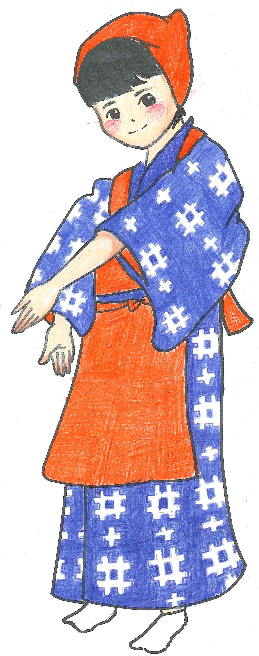
Ⅳ．表彰
審査のうえ、該当団体に表彰を行います。全ての出場団体には参加賞が
あります。

Ⅴ．申し込み
（１）参加料 無料
（２）申込締め切り ７月11日（金）
（３）申込方法 所定の申込用紙に必要事項を記入の上、備中はやしま夏まつり事務局まで提出してください。メール、ＦＡＸ又は郵送で受付いたします。
（４）申込み先
備中はやしま夏まつり運営事務局（株式会社ユニオンアルファ ダスキンレントオール岡山イベントセンター） 担当：戸取
〒701-0204 岡山市南区大福13-1
TEL 070-2274-6990 FAX 086-281-8224
E-mail y-todori@union-gr.co.jp

Ⅵ．ＣＤ貸出
「新早島小唄」のＣＤの貸出をしています。

Ⅶ．審 査
審査員が、主に以下の観点で審査を行います。
（１）踊り
・全員が統一されている
・踊りの綺麗さ
・曲と合っている
（２）アピール
・衣装のアピール
・表情のアピール
・創意工夫のアピール
（３）貢献度
・参加人数
・老若男女・子どもが参加
・楽しく踊っている

Ⅷ．出場団体資料の配布について
出場される団体に当日資料等の配布を行います。申込みをされた団体は７月１８日（金）～３０日（水）の期間に必ず早島町教育委員会生涯学習課内 備中はやしま夏まつり事務局（ゆるびの舎窓口）に資料を取りにお越しください。
Ⅸ．備 考
① 自治会やグループのPRにつながるように、参加申込書の「出演メッセージ」欄にＰＲ文をご記入ください。コンテストの際、司会者が紹介を行います。
② 本要項は予定ですので、変更になる場合がございます。ご了承ください。
③ 令和７年７月２日（水）１０時～１２時（予定）に、早島町中央公民館多目的教室で、「新早島小唄」と「ござ織りサンバ」（総踊り曲目）の講習会を行いますので、ぜひご参加ください。皆様で早島の伝統を引き継いでいきませんか？
※おどりコンテストの曲目を昨年度から変更しています。コンテストに参加される方は可能な限りご参加ください。
2025備中はやしま夏まつり 「おどりコンテスト」
参加申込書
申込期限：７月11日（金）
参加団体名
 |  | ℡
連 絡 先 | 〒
出 演
メッセージ

更衣室使用申込書
◎ゆるびの舎内、消防機庫2階又は公民館内等に更衣室を準備いたします。個別に更衣室が必要な団体のみ、以下にご記入ください。※希望に沿えないことがあります。
責任者名 |  | ＴＥＬ
希望時間 | 時 分 ～ 時 分 | 希望場所
その他

